Réparation écran 22 pouces HP ref : L2245
Symptôme : Lors de la mise sous tension, la led témoin s'allume et l'image apparait à l'écran pendant environ 2 secondes puis l'écran devient noir. Après plusieurs essais l'écran a le même comportement. Quand l'écran est noir, dans la pénombre, en regardant de biais, on arrive à distinguer la présence de l'image mais vraiment très sombre.
Je pense que la partie haute tension de l'écran (inverter) se met en sécurité au bout de 2 secondes, car il y a un défaut de l'alimentation des tubes néons qui est détecté par la carte.
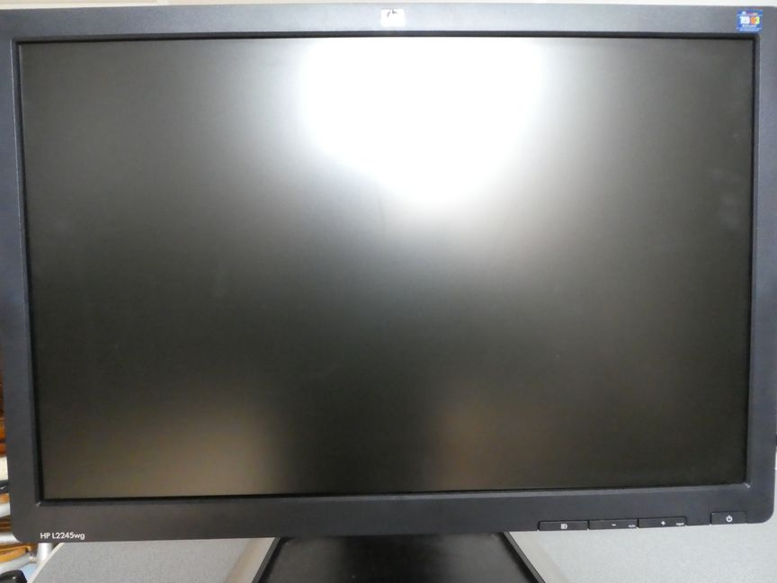 | 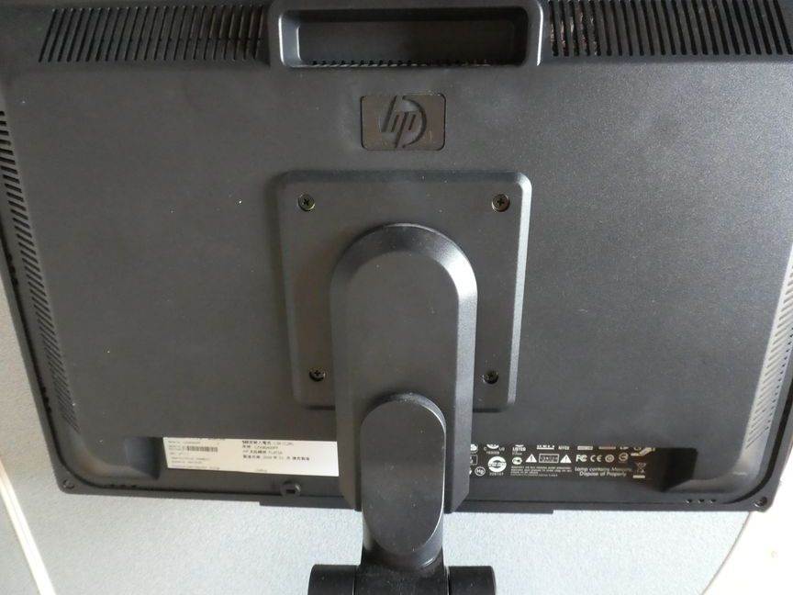
L'écran vu de face | Le pied est fixé par 4 vis

Pour ouvrir l'écran, il faut d'abord retirer le pied de la partie écran. Ensuite, défaire les vis aux 4 coins à l'arrière et déclipser le capot arrière de l'écran (c'est la partie la plus délicate). Pour cela avec un tournevis très fin, ou mieux une spatule en plastique, glissé la spatule entre les 2 parties plastique et faire le tour de l'écran pour libérer une à une les agrafes plastique qui assure le maintien des 2 parties entre elles.
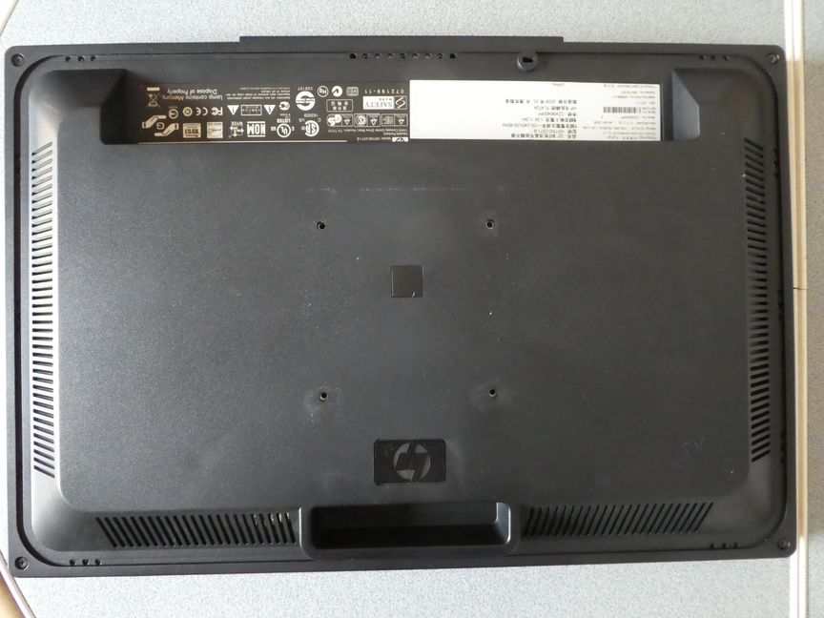 | 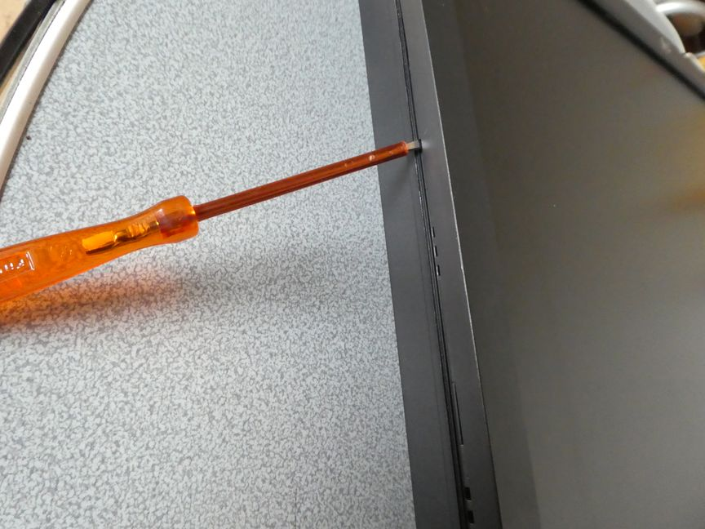
Les 4 vis situées aux 4 coins de l'écran | Séparation des 2 coques plastiques

Une fois les 2 parties séparés, on a accès à la carte d'alimentation après avoir enlevé la protection mécanique de celle-ci (blindage).
Pour enlever le blindage, il faut défaire les connections vers les câbles néon sur la partie gauche ainsi que les 2 vis de fixation mécanique du blindage, et défaire la connexion du câble provenant du clavier sur la partie droite ainsi que les 2 vis de fixation mécanique du blindage (voir photos ci-dessous).

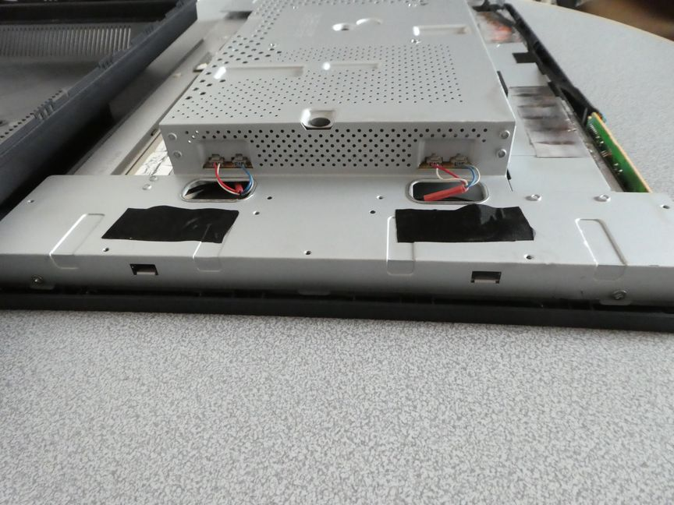 | 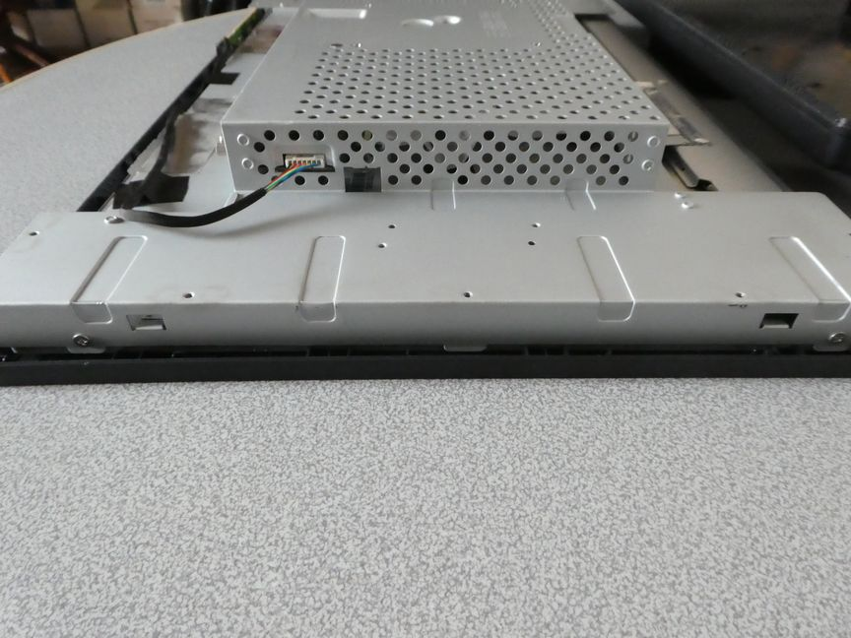
Vis gauche de fixation blindage et câble néon | Vis droite de fixation blindage et câble clavier

Retourner ensuite le blindage, en prenant soin de défaire le câble plat qui va vers la dalle (manipulation délicate car le câble plat est très fragile et peux se couper facilement), puis défaire les vis de fixation de la carte d'alimentation pour la désolidariser du blindage afin d'avoir accès au côté composant de la carte.
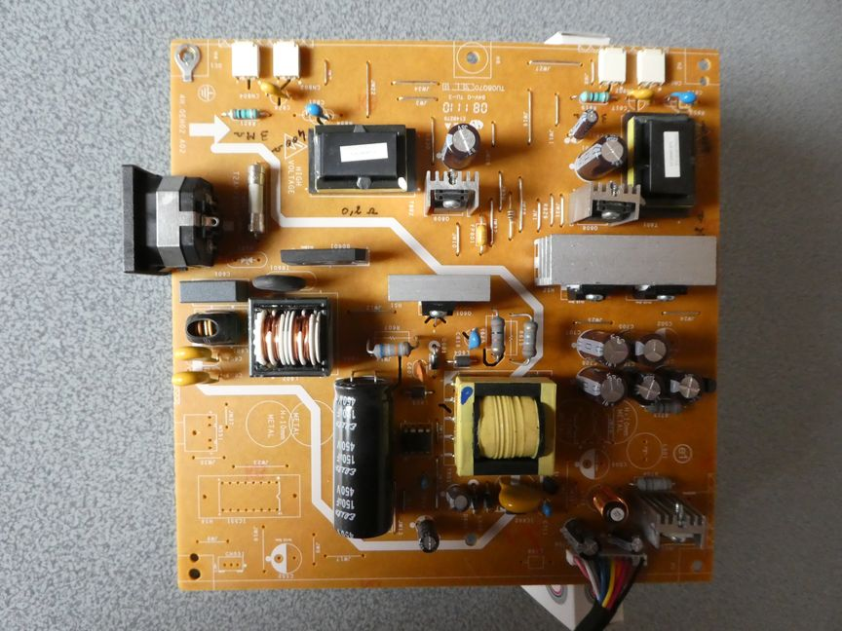

Il faut alors examiner minutieusement la carte, en commençant par les condensateurs électrochimiques qui ne doivent pas être bombés (sinon, il faut les changer), puis la partie inverter qui se situe dans la zone des 2 transformateurs un peu plat, de couleur noir, situé sur la partie haute de la carte à proximité des connecteurs pour les néons.

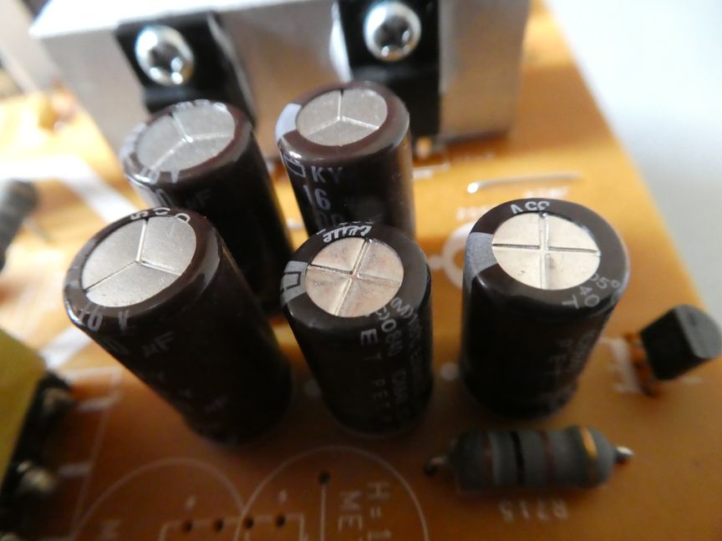
Zone des condensateurs électrochimiques | Exemple d'un condensateur défectueux (bombage)

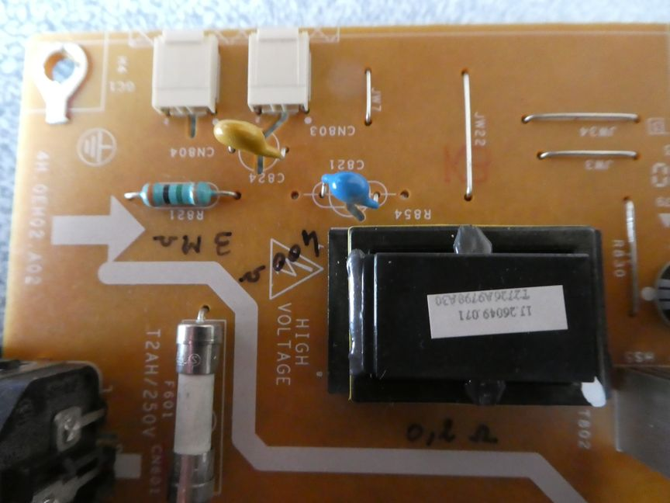 | 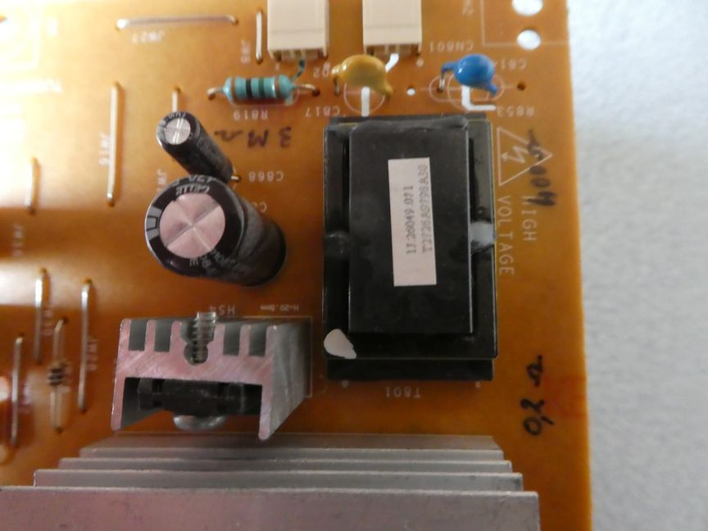
Zone haute tension gauche | Zone haute tension droite

Bien vérifié dans cette zone, à côté des connecteurs des néons, si les capacités céramiques haute tension (3kv) ne présentent pas de trace de surchauffe ou de légère fêlure. On vérifie également l'état des résistances et la valeur ohmique de l'enroulement du transformateur (0,2ohm au primaire et 400 ohms pour les secondaires).
Par expérience, c'est en général un de ces condensateurs qui est défectueux, ce qui provoque la mise en sécurité de l'alimentation au bout de 3 secondes.
Condensateur défectueux | Exemple de condensateur de remplacement (valeur 15pF, 3 Kv)

Si un condensateur présente un défaut, le changer par un condensateur équivalent en respectant surtout la tension de service qui est de 3KV.
Remonter la carte sur la dalle et branché toutes les liaisons (néons et carte signal). Faire un essai de mise sous tension pour vérifier le fonctionnement avant le remontage final. Normalement cela doit fonctionner (dans 9 cas sur dix).
Ensuite, remonter l'ensemble mécanique puis le pied de l'écran, et l'écran est de nouveau fonctionnel.

